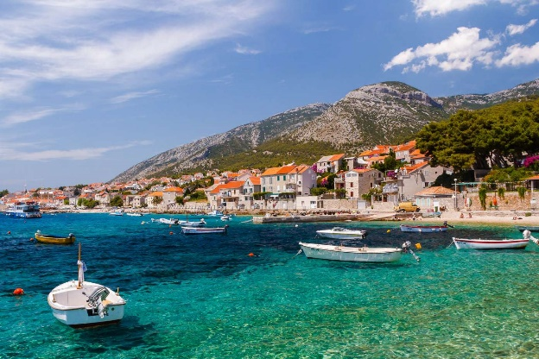
Liebe LandFrauen, liebe Gäste,

das Programm für unsere LandFrauenReise 2024 ist da!
Im Namen der Firma Abendrot Reisen GmbH,
Ascherhäuser Feld 1, 37081 Göttingen, vermitteln wir folgende Reise

8 Tage Flugreise nach Kroatien vom 22. - 29. April 2024

Traumhafter Adria-Urlaub an der Makarska-Riviera

Reisepreis bei mind. 31 Teilnehmern € 1.289,- Einzelzimmerzuschlag € 250,-
Abschluss einer Reise-Rücktrittskosten-Versicherung wird empfohlen; Informationen über Fa. Abendrot Reisen.
Das Hotel Medora Auri **** befindet sich an der verkehrsberuhigten Promenade von Podgora – 300 m vom Ortskern entfernt. Ideale Lage am Strand, Ausgangspunkt zahlreicher Aktivitäten an goldblauer Adriaküste und silberner Natur. Sonnenliegen und Schirme am Strand und Pool, Spa-Bereich uvm. (www.medorahotels.com)

Vorgesehene Flüge mit Eurowings ab/bis Hamburg: 22.04.2024 ab Hamburg um 10:25h / an Split um 12:25h
Flugzeiten unter Vorbehalt von Eurowings: 29.04.2024 ab Split um 13.05h / an Hamburg um 15:10h

1. Tag: Hamburg – Split – Makarska Riviera - Transfer nach Hamburg, Flug nach Split – Transfer nach Podgora
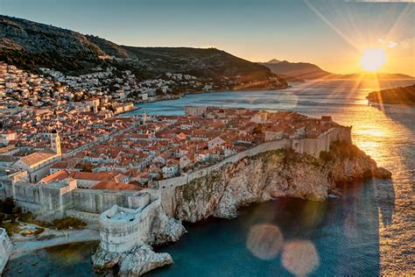
2. Tag: Dubrovnik Stadtbesichtigung in einer der schönsten Städte aus Stein weltweit. Die Altstadt ist zurecht ein UNESCO-Welterbe: Kleine Gassen, urige Tavernen, bekannt für die Schönheit ihrer Denkmäler und erhabenen Mauern.
3. Tag: Genießen Sie das kristallklare Meer, Sonne, Fisch und Wein. Schifffahrt zur Insel Brac. In der Antike wurde dort der dem Marmor ähnliche Kalkstein abgebaut und für Bauwerke genutzt. Z.B. Kaiserpalast in Split, Weißes Haus Washington, Berliner Reichstag. Besuchen Sie den Seefahrerort Sumartin, genießen ein Fisch-Picknick an Bord (Fisch od. Fleisch). Sowie Panorama-Schifffahrt entlang der Makarska Riviera.
4. Tag: Abfahrt nach Bosnien-Herzegowina. Besichtigung von Mostar, der Stadt der Brücken und Zentrum der Region Herzegowina. Die „Alte Brücke“ ist das Bindeglied der Altstädte auf beiden Seiten des Flusses. Eine Seite ist mit zahlreichen Restaurants und Geschäften kroatisch geprägt, die andere empfängt Sie mit orientalischem Flair und kleinen Gassen, die Sie in ihren Bann ziehen.
5. Tag: Heute besuchen wir die Stadt Makarska, den Hauptort dieser Riviera. Besichtigung des Muschelmuseums sowie Zeit zur freien Verfügung für einen gemütlichen Bummel durch den malerischen Ort. Rückfahrt zum Hotel.
Der Nachmittag steht Ihnen zur freien Verfügung.
6. Tag: Besichtigung des alten Stadtkerns von Split, der sich um den geräumigen Diokletianspalast entwickelt hat.
Das bekannteste und besterhaltene antike Bauwerk Kroatiens ließ der römische Kaiser Ende des 3.Jh. erbauen.
7. Tag: Der heutige Tag steht Ihnen komplett zur freien Verfügung.
8. Tag: Rückflug und Transfers
Folgende Leistungen sind im Preis eingeschlossen:

*Linienflüge in Economy-Class, 23 kg Freigepäck - *Flughafensteuern, Flugsicherheitsgebühren, Kerosinzuschläge - *7 Ü/HP im Hotel der guten Mittelklasse (Landeskategorie 4 Sterne) im DZ, Bad bzw. Dusch/WC - *Qualifizierte deutschsprachige Reiseleitung 2.-6. Tag
*Örtliche Stadtführer in Dubrovnik und Mostar - *Klimatisierter Reisebus für alle vorgesehenen Ausflüge und Transfers - *Besichtigun- gen u. Eintrittsgelder lt. Programm (Dubrovnik:Franziskanerkloster, Kathedrale; Mostar:Türkisches Haus und Moschee; Makarska: Muschelmuseum; Split: Diokletianpalast Kathedrale) - *Schiffsausflug zur Insel Brac inkl. Fisch-Picknick oder Fleisch- unterwegs (inkl. Getränke) -Reiseführer Dalmatien - * Auftrags- und Zahlungsabwicklung über Abendrot Reisen - *Reiseführer Dalmatien

Ich freue mich sehr auf alle Reisegäste (Frauen u. Männer) und bitte um Anmeldung vorab
per WhatsApp 0176-43 43 03 75, eMail christel.fahrenkrog@t-online.de, Tel. 04552-1577, damit ich Ihnen/euch den Reiseprospekt / die Anmeldeformulare zustellen kann. Anmeldeschluss: 10.01.2024, spätere Anmeldung auf Anfrage.
Irrtum sowie Änderungen sind vorbehalten.

Herzliche Grüße und bis dahin
Ihre/eure Christel Fahrenkrog Dorfstr. 32, 23816 Groß Niendorf für den LandFrauenVerein Leezen und Umgebung e.V.

